KẾ HOẠCH THỰC HIỆN CHỦ ĐỀ: NGHỀ NGHIỆP
TUẦN I: Chủ đề nhánh: Ngày nhà giáo việt nam 20/11 - Thời gian thực hiện: 17- 21/11/2025
Thứ  Hoạt động | Thứ 2 | Thứ 3 | Thứ 4 | Thứ 5 | Thứ 6
Đón trẻ, chơi, TDS | - Cô đến lớp đúng giờ đón trẻ với thái độ vui vẻ niềm nở, nhắc trẻ cất đồ dùng cá nhân của trẻ đúng nơi quy định.  - Trò chuyện với trẻ về ngày 20/11.  - Cô điểm danh trẻ để báo ăn.  - TDS: Tập theo lời bài hát “ Bông hồng tặng cô”
Hoạt động học | Bật tại chỗ | Tô màu hoa tặng cô giáo | So sánh kích thước dài hơn, ngắn hơn | Hoạt động ngoại khoá ngày 20/11 | Thơ: Cô và mẹ
Chơi ngoài trời | - Chơi ở vườn cổ tích  - TCVĐ: Lộn cầu vồng  - Chơi tự do | - Quan sát cây cảnh ở sân trường  - TCVĐ : Kéo co  - Chơi tự do | - Quan sát vườn rau  - TCVĐ: Gieo hạt  - Chơi tự do | - Chơi ở góc vận động  - TCDG: Chi chi chành chành  - Chơi tự do | - Nhặt lá rụng sân trường  - TCVĐ: Mèo đuổi chuột.  - Chơi tự do
Chơi, HĐ ở các góc | - Góc phân vai: Trò chơi “Cô giáo, bán hàng, nấu ăn”  - Góc xây dựng: Xếp hình lớp học, khuôn viên trồng hoa  - Góc nghệ thuật: Múa hát về chủ đề  - Góc học tập: Xem tranh ảnh về chủ đề  - Góc thiên nhiên: Chăm sóc cây
Ăn, ngủ, vệ sinh cá nhân | - Rèn kĩ năng rửa tay đúng cách trước và sau khi ăn, sau khi đi vệ sinh, thói quen lau miệng sau khi ăn, uống.
Chơi HĐ theo ý thích | Rèn thói quen chào hỏi cho trẻ | Rèn kỹ năng vệ sinh cá nhân trẻ | Đọc thơ “Cô và mẹ” | Tìm hiểu ngày nhà giáo Việt Nam 20/11 | Vui văn nghệ cuối tuần
Trẻ chuẩn bị ra về và trả trẻ | - Cô vệ sinh sạch sẽ cho trẻ và kiểm tra đồ dùng cá nhân của trẻ, dặn dò trẻ trước khi về. Bình cờ bé ngoan cuối ngày, nêu gương, trả trẻ. Phát phiếu bé ngoan cho trẻ vào chiều thứ 6 .  - Trả trẻ tận tay cho mẹ hoặc người thân của trẻ.

BAN GIÁM HIỆU DUYỆT  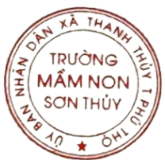    PHÓ HIỆU TRƯỞNG | NGƯỜI LẬP KẾ HOẠCH  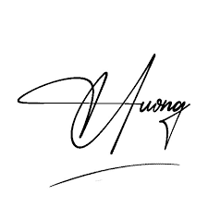  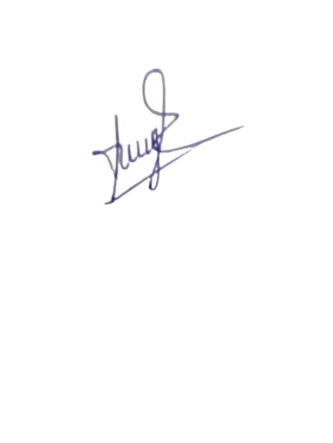  Phùng Thị Quý Phạm Thị Thúy Hường
Nguyễn Thị Mai

